GAMBARAN UMUM DESA CICANGKANGHILIR

- Potensi Sumber Daya Alam
    - Letak Geografis
Desa Cicangkanghilir merupakan salah satu dari 14 desa di wilayah Kecamatan Cipongkor, yang terletak sekitar 25 km dari pusat kota kecamatan. Desa Cicangkanghilir mempunyai luas wilayah seluas 369 hektar yang terdiri dari 4 Dusun dengan 13 Rukun Warga (RW) dan 35 Rukun Tetangga (RT) dengan memiliki batas wilayah administratif sebagai berikut :
    - Sebelah Utara Desa Karang Anyar Kecamatan Cililin
    - Sebelah selatan Desa Sindangkerta Kecamatan Sindangkerta
    - Sebelah Timur Desa Bongas Kecamatan Cililin
    - Sebelah Barat Desa Sukamulya Kecamatan Cipongkor
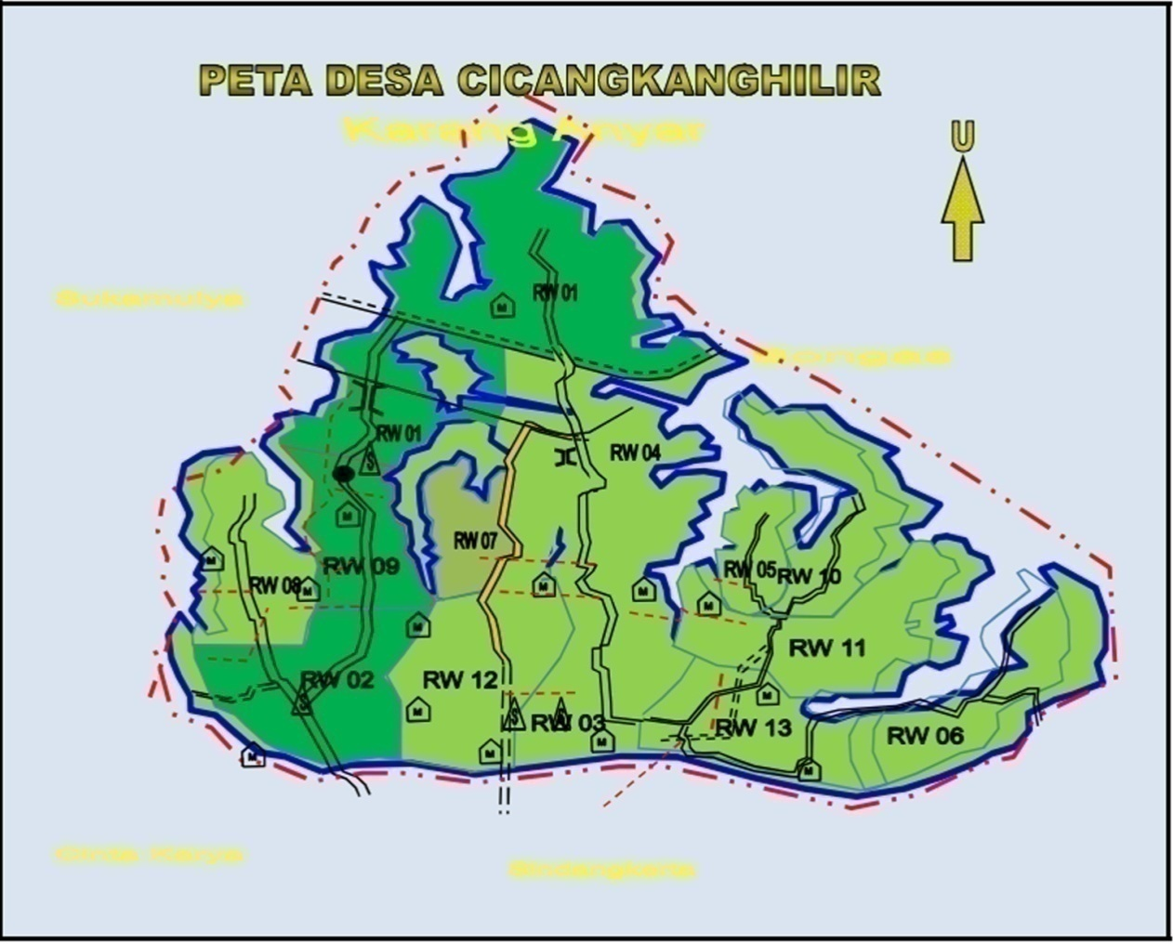

Jarak dari pusat pemerintahan :
- Jarak dari kantor kecamatan : 19 km
- Jarak dari ibu kota kabupaten : 40 km
- Jarak dari ibu kota Provinsi : 135 km
- Jarak dari ibu kota Negara : 440 km

    - Topografi
Secara umum keadaan topografi Desa Cicangkanghilir adalah merupakan daerah Dataran yang merupakan desa kawasan danau seluas 197,93 hektar. Ketinggian tanah dari permukaan laut antara 700 dpl dengan suhu udara rata-rata 18-25ºC.
Iklim Desa Cicangkanghilir, sebagaimana desa-desa lain di wilayah Kecamatan Cipongkor mempunyai tipe iklim B (berdasarkan Shmidt Ferguson) dan mempunyai musim kemarau dan penghujan, hal tersebut mempunyai pengaruh langsung terhadap pola tanam yang ada di Desa Cicangkanghilir. Untuk lebih jelasnya dapat dilihat di bawah ini.
Curah Hujan | 144,9 | mm/th
Jumlah Bulan Hujan | 5 | Bulan
Suhu rata-rata | 18-25 | º C
Tinggi Tempat | 700 | dpl/mdl
Bentang wilayah | Landai/Datar

    - Luas dan Sebaran Penggunaan Lahan
Pada umumnya lahan yang terdapat di wilayah Desa Cicangkanghilir digunakan secara produktif, dan hanya sedikit saja yang kurang dipergunakan. Hal ini menunjukan bahwa bahwa kawasan Desa Cicangkanghilir memiliki sumber daya alam yang memadai dan siap untuk diolah.
  - Luas tanah dan penggunaannya
Tanah sawah irigasi ½ teknis | - ha
Tanah sawah tadah hujan | 76,67 ha
Tanah tegal/ladang | 85,79 ha
Tanah pemukiman | 15,82 ha
Tanah perkebunan rakyat | - ha
Tanah fasilitas umum/kas desa | 4381 m²
Tanah lapangan | - ha
Tanah perkantoran pemerintah | 1,65 ha

  - Pertanian
Tanaman | Luas |  | Produksi
Jagung | 1,5 | ha | 0,2 | ton/ha
Kacang kedelai | 0,5 | ha | 0,1 | ton/ha
Padi sawah | 81,39 | ha | 7 | ton/ha
Mentimun | 0,5 | ha | 0,6 | ton/ha
Kangkung | 0,5 | ha | 0,5 | ton/ha
Umbi-umbian lain | 1 | ha | 2 | ton/ha
Tumpang Sari | 4 | ha | 1 | ton/ha

- Kehutanan
Status Hutan | Luas
Hutan Negara | 35,75 | ha
Hutan milik masyarakat | 87 | ha
Tumpang Sari | 4 | ha
Hasil Hutan | Produksi
Kayu | 850 | m³/th
Bambu | 7.000 | btg/ha

- Peternakan
Ternak | Pemilik | Jumlah
Sapi | 2 orang | 8 ekor
Kerbau | 12 orang | 21 ekor
Ayam kampung | 800 orang | 4.000 ekor
Jenis ayam broiler | 7 orang | 12.000 ekor
Bebek | 5 orang | 120 ekor
Kambing | 36 orang | 342 ekor
Domba | 17 orang | 60 ekor
Kelinci | 3 orang | 23 ekor
Mentog | 35 orang | - ekor

- Perikanan
        - Jenis dan Sarana Produksi Budidaya Ikan Air Tawar
Jenis | Sarana | Produksi
Karamba | -unit | -ton/th
Empang/kolam | -ha/m² | -ton/th
Danau | 0,5 ha/m2 | 0,126 ton/th
Sungai | -ha/m² | -ton/th
Sawah | -ha/m² | -ton/th
Jala /jaring terapung | 21 unit | 0,126 ton/th
Pancingan | -unit | -ton/th

        - Jenis Ikan dan Produksi
Ikan | Produksi
Mas | 1,56- ton/th
Mujair | 0,011- ton/th
Lele | 0,013- ton/th
Gabus | - ton/th
Patin | 0,015- ton/th
Nila | 2- ton/th

    - Sumber Daya Air
  - Potensi Air dan Sumber Air
Sungai | Debit: kecil/
Danau | Volume: besar
Mata Air | Debit: kecil/sedang/
Bendungan/waduk/situ | Volume: kecil/sedang/besar
Embung-embung | Volume: kecil/sedang/besar
Jebakan air | Volume: kecil/sedang/besar

  - Sumber Air Bersih
Sumber Air | Jumlah | Pemanfaat | Kondisi
Mata air | - | - | -
Sumur gali | 956 unit | 1608 KK | Rusak
Sumur pompa | 10 unit | 15 KK | Rusak
Sungai | 1 unit | 50 KK | Rusak
Embung | - | - | -
Bak penampung air hujan | - | - | -
Beli dari tangki swasta | - | - | -
Depot isi ulang | 2 unit | 900 KK | Baik
Sumber lain | - | - | -

  - Kualitas Air Minum
Sumber Air | Kondisi
Sumur gali | berasa
Sumur pompa | berasa
Sungai | pendangkalan
Depot isi ulang | baik

- Potensi Sumber Daya Manusia
- Kependudukan
Desa Cicangkanghilir memiliki kepadatan penduduk 1.539,83 orang per kilo meter persegi dengan jumlah penduduk 5.682 jiwa, yang terdiri dari 2.794 laki-laki, 2.888 perempuan dan 1.777 KK. Jumlah Kelahiran 61 orang, Jumlah Kematian 24 orang.

- Pendidikan
Tingkatan Pendidikan | Laki-laki | Perempuan
Usia 3-6 tahun yang belum masuk TK | 21 orang | 18 orang
Usia 3-6 tahun yang sedang TK/play group | 25 orang | 20 orang
Usia 7-18 tahun yang tidak pernah sekolah | 37 orang | 30 orang
Usia 7-18 tahun yang sedang sekolah | 370 orang | 359 orang
Usia 18-56 tahun tidak pernah sekolah | 1.250 orang | 1.476 orang
Usia 18-56 thn pernah SD tetapi tidak tamat | 160 orang | 122 orang
Tamat SD/sederajat | 369 orang | 355 orang
Jumlah usia 12-56 tahun tidak tamat SLTP | 375 orang | 398 orang
Jumlah usia 18-56 tahun tidak tamat SLTA | 406 orang | 420orang
Tamat SMP/sederajat | 300 orang | 265 orang
Tamat SMA/sederajat | 195 orang | 180 orang
Tamat D-1/sederajat | 25 orang | 17 orang
Tamat D-3/sederajat | 33 orang | 21 orang
Tamat S-1/sederajat | 87 orang | 68 orang

- Ketenagakerjaan
Berkaitan dengan perkembangan situasi dan kondisi ketenagakerjaan di Desa Cicangkanghilir sampai akhir tahu 2018 masih menunjukkan keadaan kondusif, walaupun di pihak lain masih dihadapkan pada keterbatasan lapangan kerja dan jumlah pencari kerja yang cukup banyak. Keadaan ini semakin sulit dikendalikan sebagai akibat kritis ekonomi dan kenaikan harga BBM. Banyaknya pencari kerja di Desa Cicangkanghilir akibat penambahan angkatan kerja baru. Kondisi ini terus berlangsung diberbagai lapisan dan tingkatan sektor-sektor usaha strategis yang banyak menyerap tenaga kerja. Keadaan ini memberikan kontribusi sangat besar teerhadap jumlah pencari kerja yang tidak terproyeksikan sebelumnya.

- Kesejahteraan Sosial Masyarakat
Tantangan yang dihadapi dalam pembangunan kesejahteraan sosial meliputi proses globalisasi dan industrialisasi serta krisis ekonomi dan politik yang berkepanjangan. Dampak yang dirasakan diantaranya semakin berkembang dan meluasnya bobot, jumlah dan kompleksitas berbagai permasalahan sosial.

- Pemuda dan Olah Raga
Usaha pembinaan generasi muda dilaksanakan bekerja sama dengan Karang Taruna Desa yaitu dengan cara diarahkan untuk mengembangkan kreatifitas dalam menciptakan lapangan kerja, sehingga diharapkan generasi muda merupakan sumber daya pembangunan yang dapat diandalkan.
Dalam rangka memasyarakatkan olah raga dan mengolahragakan masyarakat kami telah membentuk kepengurusan di bawah naungan LPMD, dan antusias pemuda untuk cabang olah raga Volly Bal, Tenis Meja, Bulu Tangkis dan Sepak Bola namun sarana dan prasarana belum cukup memadai

- Kebudayaan
Kebudayaan yang ada di Desa Cicangkanghilir merupakan modal dasar pembangunan yang melandasi pembangunan yang akan dilaksanakan, warisan budaya yang bernilai luhur meerupakan modal dasar dalam rangka pengembangan budaya yang dijiwai oleh mayoritas keluhuran nilai agama islam. Salah satu aspek yang ditangani dan terus dilestarikan secara berkelanjutan adalah pembinaan berbagai kelompok kesenian.
Pemerintah terus membina kelompok dan organisasi kesenian yang ada, walaupun dengan keterbatasan dana yang dialokasikan, namun semangat para pewaris kebudayaan di Desa Cicangkanghilir terus berusaha menjaga, merawat serta memliharanya agar budaya dan kelompok kesenian tersebut terus terpelihara.

- Potensi Sarana dan Prasarana
Kondisi sarana dan prasarana umum Desa Cicangkanghilir secara garis besar adalah sebagai berikut:
- Prasarana transportasi darat
- Jalan aspal desa 2910 km rusak 3180 km
- Jalan-jalan tanah 476 km
- Panjang jalan kanblok/semen/beton 650 km
- Jalan antar desa beraspal 1 km
- Jalan kabupaten beraspal 2 km
- Jalan provinsi beraspal 2 km
- Jalan negara beraspal 2 km
- Jembatan desa (besi) 0,1 km
- Jembatan desa (kayu) 0,25 km rusak 0,75 km
- Angkutan darat (pangkalan ojeg) 2 pos

- Prasarana air bersih
  - PAH - unit
  - MCK 8 unit pengguna 1.267 KK

- Prasarana Pemerintahan
- Balai desa 1 unit
- Mesin tik 1 buah
- Meja 6 buah
- Kursi 250 buah
- Lemari arsip 2 buah
- Telepon tidak ada
- Komputer 2 unit (rusak)
- Kendaraan dinas 1 unit (motor)

- Prasarana Peribadatan
- Mesjid 15 unit
- Mushola 35 unit

- Prasarana Olah Raga
- Lapangan sepakbola 1 buah (rusak)
- Meja pingpong 2 buah
- Lapangan voli 1 Titik
- Badminton 1 Titik

- Prasarana Kesehatan
- Posyandu 4 unit dari 8 Posyandu
- Bidan desa 1 orang
- Dukun terlatih 3 orang
- Pustu 1 unit

- Prasarana Penerangan
Listrik PLN 1.427 unit
Sudah terpasang 916 rumah
Belum terpasang 511 rumah

- Prasarana Pendidikan
- Gedung SD 4 unit
- Gedung TK 5 unit
- Pendidikan keagamaan 5 unit

- Susunan Organisasi Pemerintah Desa
Struktur organisasi Pemerintah Desa Cicangkanghilir Kecamatan Cipongkor Kabupaten Bandung Barat dengan susunan sebagai berikut:

BPD
Kepala
Desa

Sekretaris
Desa
Kaur
Keuangan
Kaur TU
& Umum
Kaur
Perencanaan

Kasi
Pemerintahananan
Kasi
Kesra
Kasi
Pelayanan

Kadus I
Kadus II
Kadus III
Kadus IV

Susunan Pemeintahan Desa

Kepala Desa : WAWAN, S. Sos
Ketua BPD : ASEP SETIAWAN
Sekretaris Desa : AGUS SUPRIATNA
Kasi Pemerintahan : TAUFIK DARMAWAN
Kasi Kesejahtraaan : ASEP NURJAMAN
Kasi Pelayanan : GUNAWAN SAPUTRA
Kaur T.U & Umum : HOERUDIN
Kaur Perencanaan : AGUNG SUPRIYADI
Kaur Keuangan : AJID JAENUDIN
Kepala Dusun I : SARIPUDIN
Kepala Dusun II : DEDEN MURDANI
Kepala Dusun III : ADE KOSASIH
Kepala Dusun IV : UNANG R

Pj. KEPALA DESA

WAWAN, S. Sos

DATA DAN INFORMASI DESA CICANGKANGHILIR KECAMATAN CIPONGKOR
KABUPATEN BANDUNG BARAT PROVINSI JAWA BARAT
TAHUN 2014

I. DATA WILAYAH ADMINISTRASI DESA
- Kabupaten/Kota (Cantumkan Kode Wilayah)  - Kecamatan (Cantumkan Kode Wilayah)  - Desa (Cantumkan Kode Wilayah)  - Alamat Kantor  - Nomor Telepon Kantor  - Jumlah RT  - Jumlah RW  - Jumlah Dusun  - Jumlah Penduduk (Jiwa)  a. Jumlah Penduduk laki-laki (Jiwa)  b. Jumlah Penduduk perempuan (Jiwa)  - Jumlah Kepala Keluarga (KK)  - Luas Wilayah  - Tingkat Perkembangan Desa *) | :  :  :  :  :  :  :  :  :  :  :  :  :  : | Bandung Barat (17)  Cipongkor (12)  Cicangkanghilir (008)  Jl. Cijambe No. 5  -  35 RT  13 RW  4 Dusun  5.736 Orang  2.941 Orang  2.795 Orang  1.766 KK  369,000 Km²  Swadaya/Swakarya/Swasembada
II. DATA ADMINISTRASI PERANGKAT DESA TAHUN 2014
- Nama Kepala Desa  - TMT Pelantikan  - Pendidikan terakhir Kepala Desa  - No Handphone (HP) Kepala Desa  - Nama Sekretaris Desa  - Pendidikan terakhir Sekretaris Desa  - Status  - Pegawai Negeri Sipil (PNS)/NIP./Gol/Ruang  - Non PNS  - No Handphone (HP) Sekretaris Desa  - Jumlah Perangkat Desa  - Jumlah Anggota Badan Permusyawaratan Desa  - Nama Ketua BPD  - No Handphone (HP) Ketua BPD | :  :  :  :  :  :  :  :  :  :  :  :  : | SUHERMAN  27 Januari 2013  SMA  087875232601 / 085215771071  AGUS SUPRIATNA  S1  NIP. ………. Gol/Ruang  Non. PNS  081809804402  10 orang  9 orang  ASEP SETIAWAN  087823195475/085295824559
III. DATA ADMINISTRASI KEUANGAN DAN ASET DESA
1. Anggaran Keuangan Desa :  - Pendapatan Asli Desa  - Bantuan dari Pusat/LN (nama kegiatan dan Rp)  - Bantuan dari Propinsi (nama kegiatan dan Rp)  d. Bantuan dari kabupaten (nama kegiatan dan Rp)  e. Alokasi dana Desa (ADD)  f. lainnya | :  :  :  :  :  : | Rp. 58.429.000,-  ……………… Rp. ……….  ……………… Rp. 115.000.000,-  1. Pengaspalan Jalan Desa  Rp. 100.000.000,-  2. Operasional Pemerintah Desa  Rp. 15.000.000,-  ……………… Rp. ……….  ……………… Rp. 223.072.000,-  Rp. …………………
- Aset Desa  - Kantor  - Rumah Dinas  - Tanah Desa  - Komputer  - Motor Dinas  - BUMDES (ada/tidak)  - Koperasi  - Lainnya | :  :  :  :  :  :  :  : | Ada / tidak ada  Ada / tidak ada  1 Ha  1 Buah  2 Buah  -  -  -
- Data sarana Infrastruktur Perdesaan
a. Sarana Jalan  - Desa  - Kabupaten  - Provinsi  b. Sarana Pendidikan (jumlah)  - SD/MI  - SMP/MTs  - SMU/MAN  c. Sarana Ekonom (jumlah)  - Pasar  - Toko - Warung  d. Sarana Sosial/Budaya (jumlah)  - Mesjid  - Mushola  - Majlis Talim  - Balai Pertemuan  e. Sarana Olah Raga (jumlah)  - Sepak Bola  - Bola Volly  - Bulu Tangkis  f. Sarana Kesehatan (jumlah)  - Posyandu  - Poskesdes  - Puskesmas | :  :  :  :  :  :  :  :  :  :  :  :  :  :  :  :  :  :  : | 7.216 Km  2.000 Km  -  4 buah  -  -  -  51 Buah  115 Buah  15 Buah  35 Buah  5 Buah  1 Buah  1 Buah  1 Buah  1 Buah  8 Buah  1 Buah  -

Pj. Kepala Desa

WAWAN, S. Sos

